Уважаемые родители!

Формирование элементарных математических представлений.

Найти на рисунке геометрические фигуры и раскрасить указанным цветом.
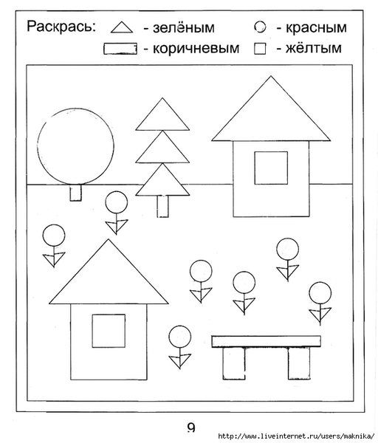

Дорисовать правую половину картинки симметрично левой половине, считая количество клеток.
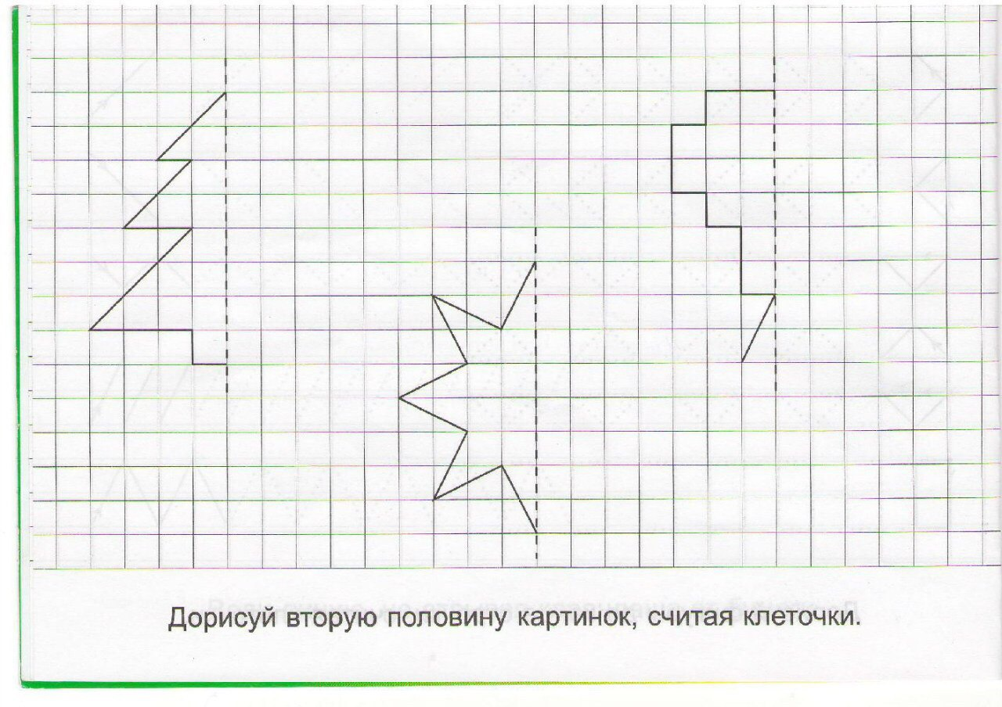

Повторите состав чисел в числовых домиках. По такому образцу повторяем все числа в пределах 10.

5

4
6

3
2

1

6

5

7
4

3

2

1

